如何在新电子税务局进行税收减免报告？
文本
您好，纳税人享受安置残疾人就业增值税即征即退、新型墙体材料增值税即征即退、飞机维修劳务增值税即征即退、光伏发电增值税即征即退、铂金增值税即征即退、黄金期货交易增值税即征即退、风力发电增值税即征即退、软件产品增值税即征即退、有形动产融资租赁服务增值税即征即退、资源综合利用产品及劳务增值税即征即退、管道运输服务增值税即征即退、动漫企业增值税即征即退等增值税即征即退政策时，可以通过电子税务局办理税收减免报告。具体操作步骤如下：
一、登录电子税务局后，点击【我要办税】-【税收减免】-【税收减免报告】功能菜单。如图1所示。
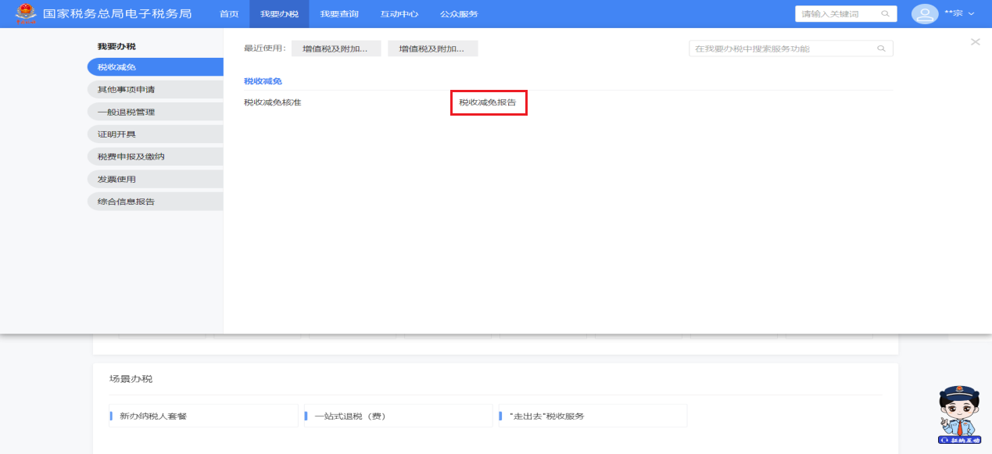
图1 税收减免报告功能菜单界面
二、进入系统后，您选择“减免税备案事项”，并根据事项选择享受税收优惠的起止时间，如图2所示。
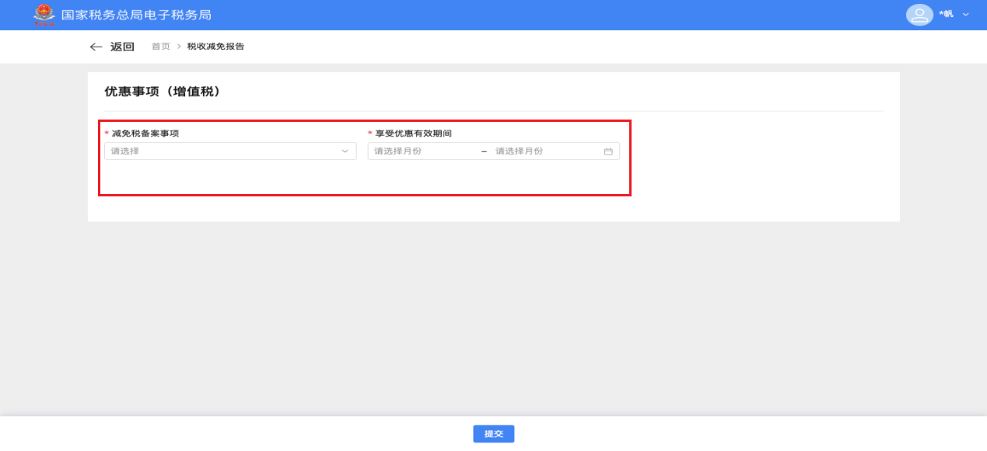
图2 减免税备案事项界面
三、系统根据您选择的“减免税备案事项”，自动带出该事项需要上传的附列资料，您分别点击“上传”操作，进行附报资料上传并提交，如图3所示。
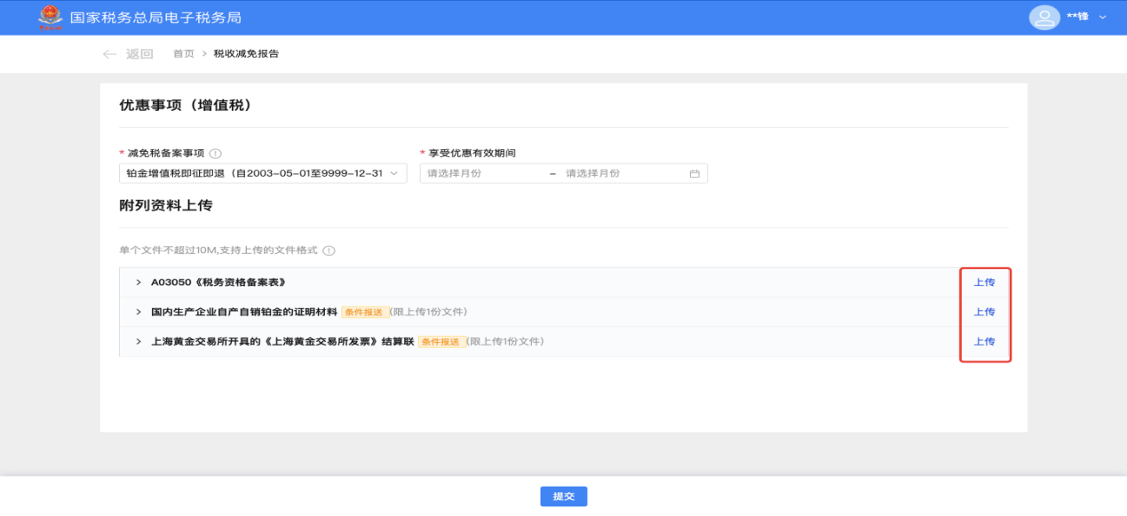
图3 附报资料上传界面
四、如果您选择的减免税报告事项为“安置残疾人就业增值税即征即退”，系统检查您是否维护职工名册，未维护系统会提示您，您点击【去维护】后进入职工名册，后续流程详见“职工维护”操作手册，如图4所示。
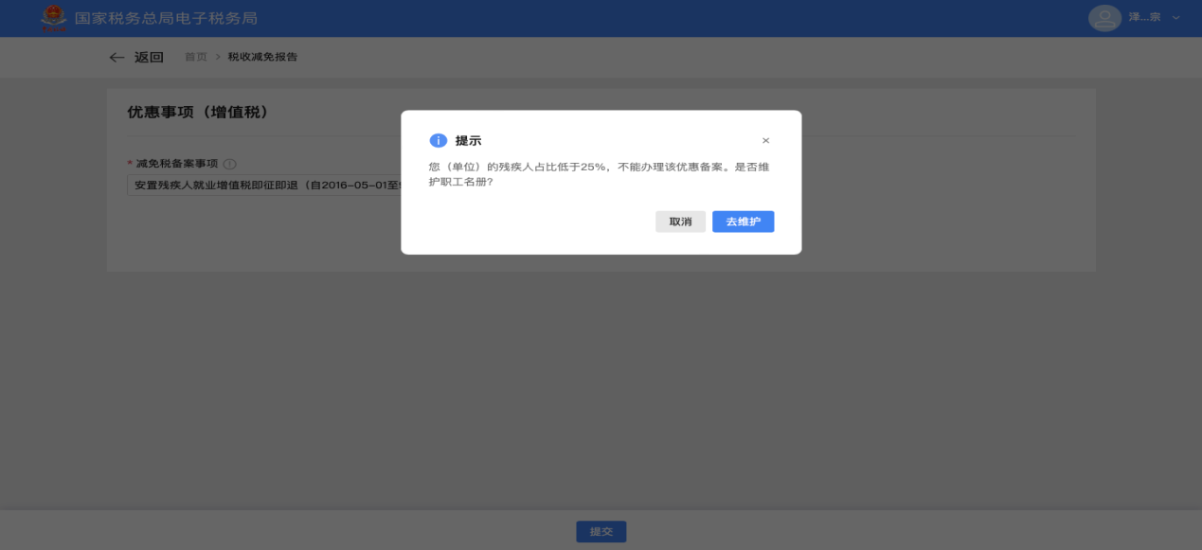
图4“安置残疾人就业增值税即征即退”减免税备案界面
五、确认数据无误后，点击【提交】后，系统进入提交，如图5所示。
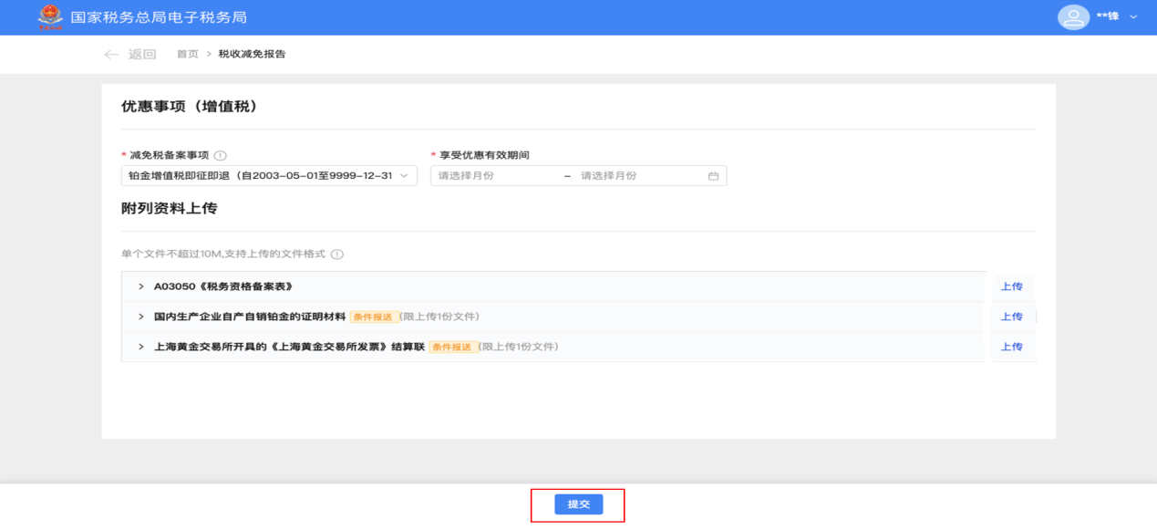
图5 附列资料提交界面
六、显示办理成功，即完成“减免税报告事项”报告业务办理，如图6所示。
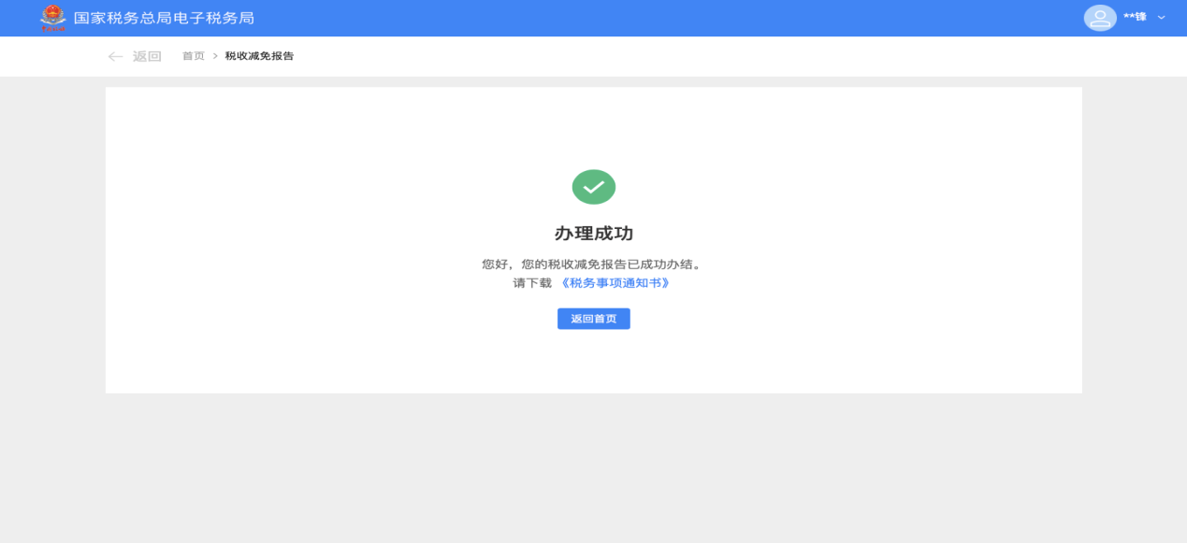
图6 办理成功界面
注意：享受减税、免税优惠的纳税人，减税、免税期满，应当自期满次日起恢复纳税；不再符合减税、免税条件的，应当依法履行纳税义务；未依法纳税的，税务机关应当予以追缴。

